甩开课本和报纸讲政治的陈司寇老师

1976届高二4班 莫清风
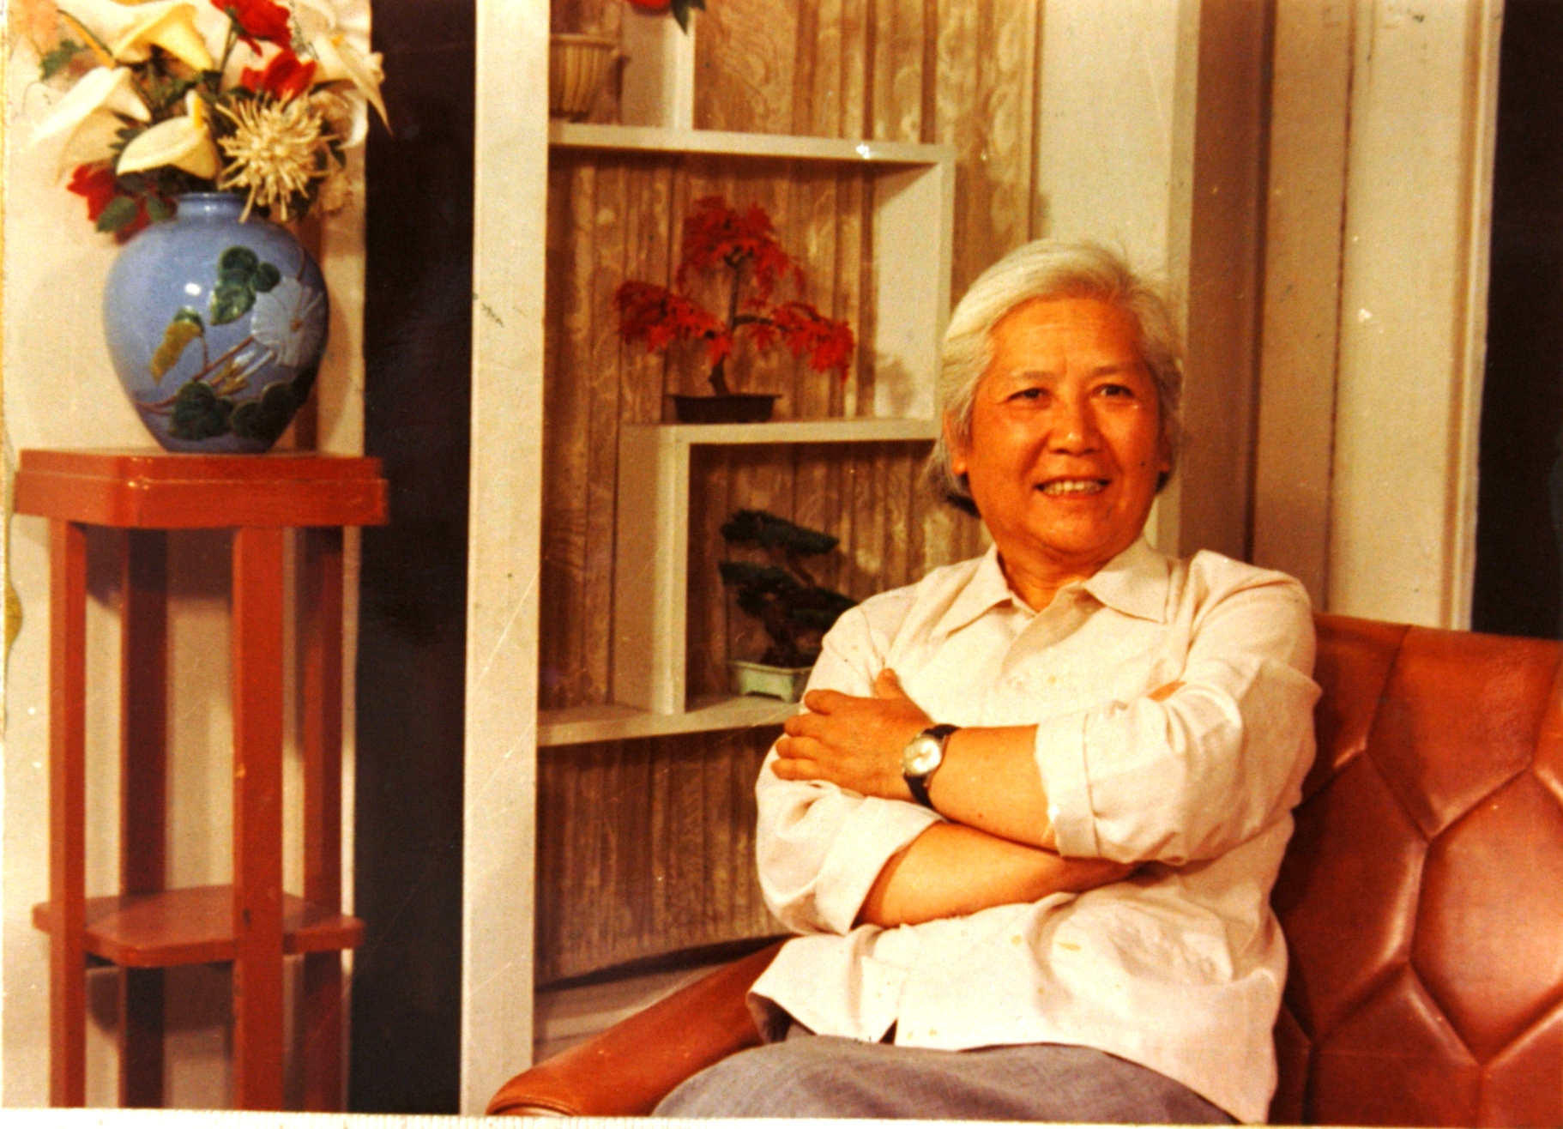
陈司寇老师
陈司寇老师是101中最容易引起学生注意的一位。个子不高，身型微胖，而她却是全校唯一头发花白的老师，大家可以远远地听到她那宏亮的声音，在偌大宁静校园回响，特别自信，有毅力，有力量，让学生敬畏。
到现在我也搞不清楚，她在学校是管理者，还是任课老师，也许她上课时介绍过，总之，我现依旧是糊涂的。但是，她有数几堂的政治课给我留下了极深的印象。
那个时代，政治挂帅，阶级斗争为纲，政治是所有人使用频率最高的词汇，它成为了人们工作、学习和生活必不可少的元素，但它又是一个敏感和危险的东西，大家总是小心翼翼的。政治斗争的多变，致使政治课本成了摆设，政治课多的内容是两报一刊的社论。讲的是阶级斗争的长期性、复杂性和曲折性，道路是曲折的，前途是光明的。从初中讲到高中，反反复复。
陈司寇老师一不讲课本，二不读报纸。娓娓而谈是怎样在人生15岁的时候树立起人生的志向。她说15岁是人生成长的十字路口，要特别慎重地选择，这一观点在当时是忤逆的，但对学生来说是特别有用的，她当年讲的辩证法让我受用至今。
她讲课观点锐利，思路别出新材，道理说得让人心服口服，让学生感受到她特别富有正义感，而且特别有思想，有号召力，理论水平很高。尽管如此，她还是对在学习上求于帮助的学生给予大力的支持。
我曾找过她说自己有一个个人学习计划，需要她单独给予指导，没想到她欣然接受，每次交给她读书笔记之后，都能得到她的评语，短短一年左右我读70万字的书籍，强化阅读能力，和分析总结的能力。
我最荣幸，当自己站人生的十字路口时，有陈司冠这样老师来领道。

